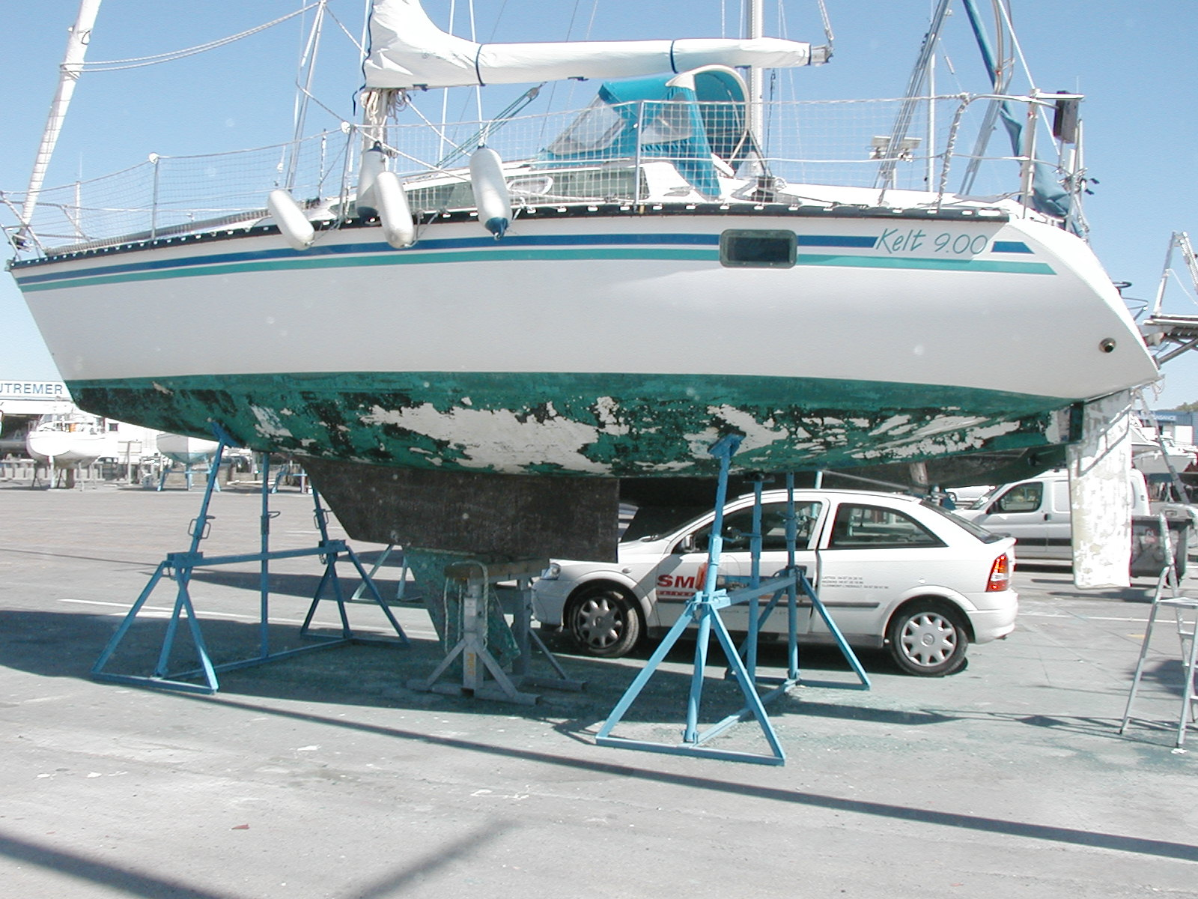
Après passage Kärcher : c’est bizare…

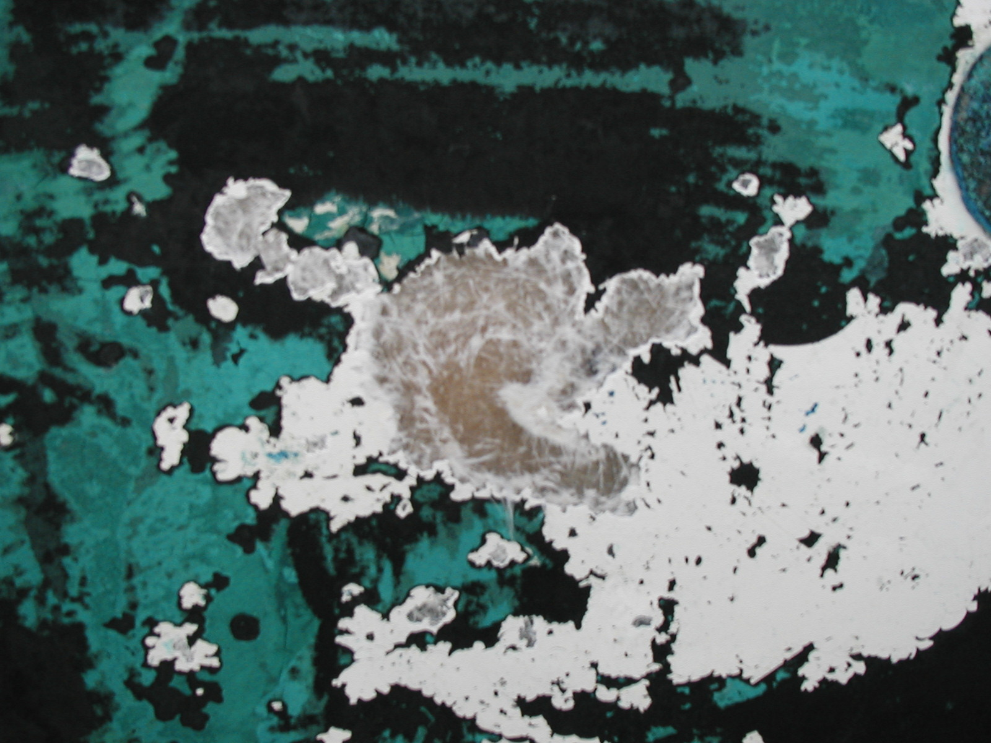
Détail après un peu de grattage. Inquiétant.

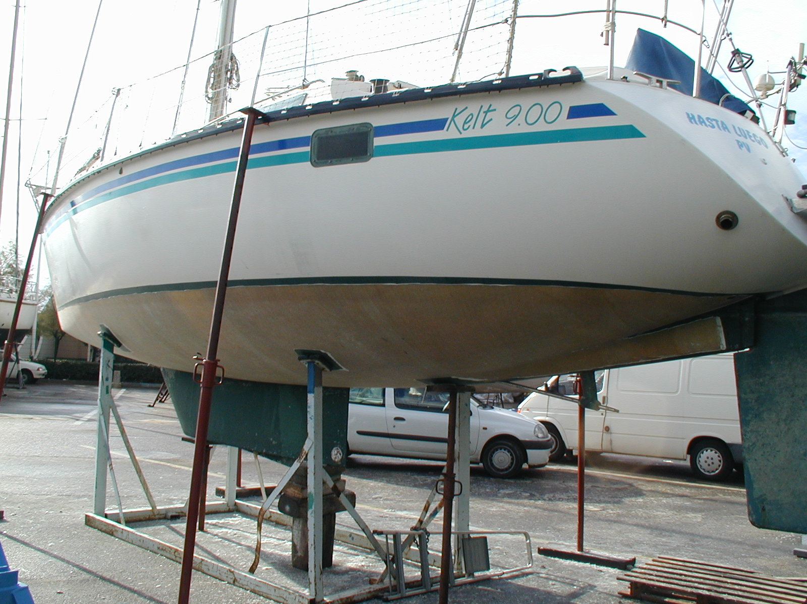
Pelage au rabot : Octobre 2008

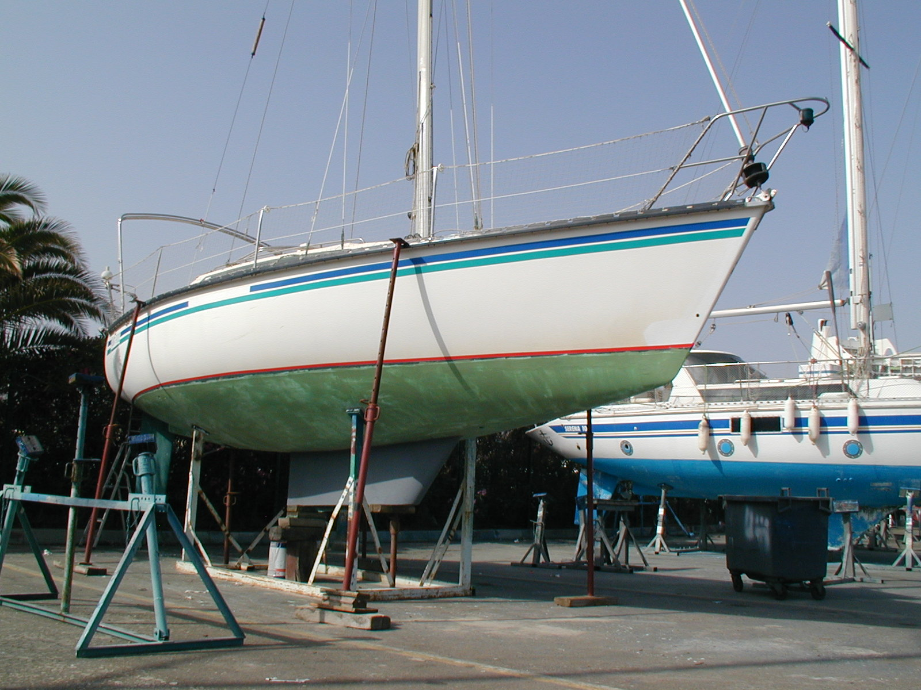
1ere couche traitement GELSHIELD :
Juin 2009. Primocon sur le saumon

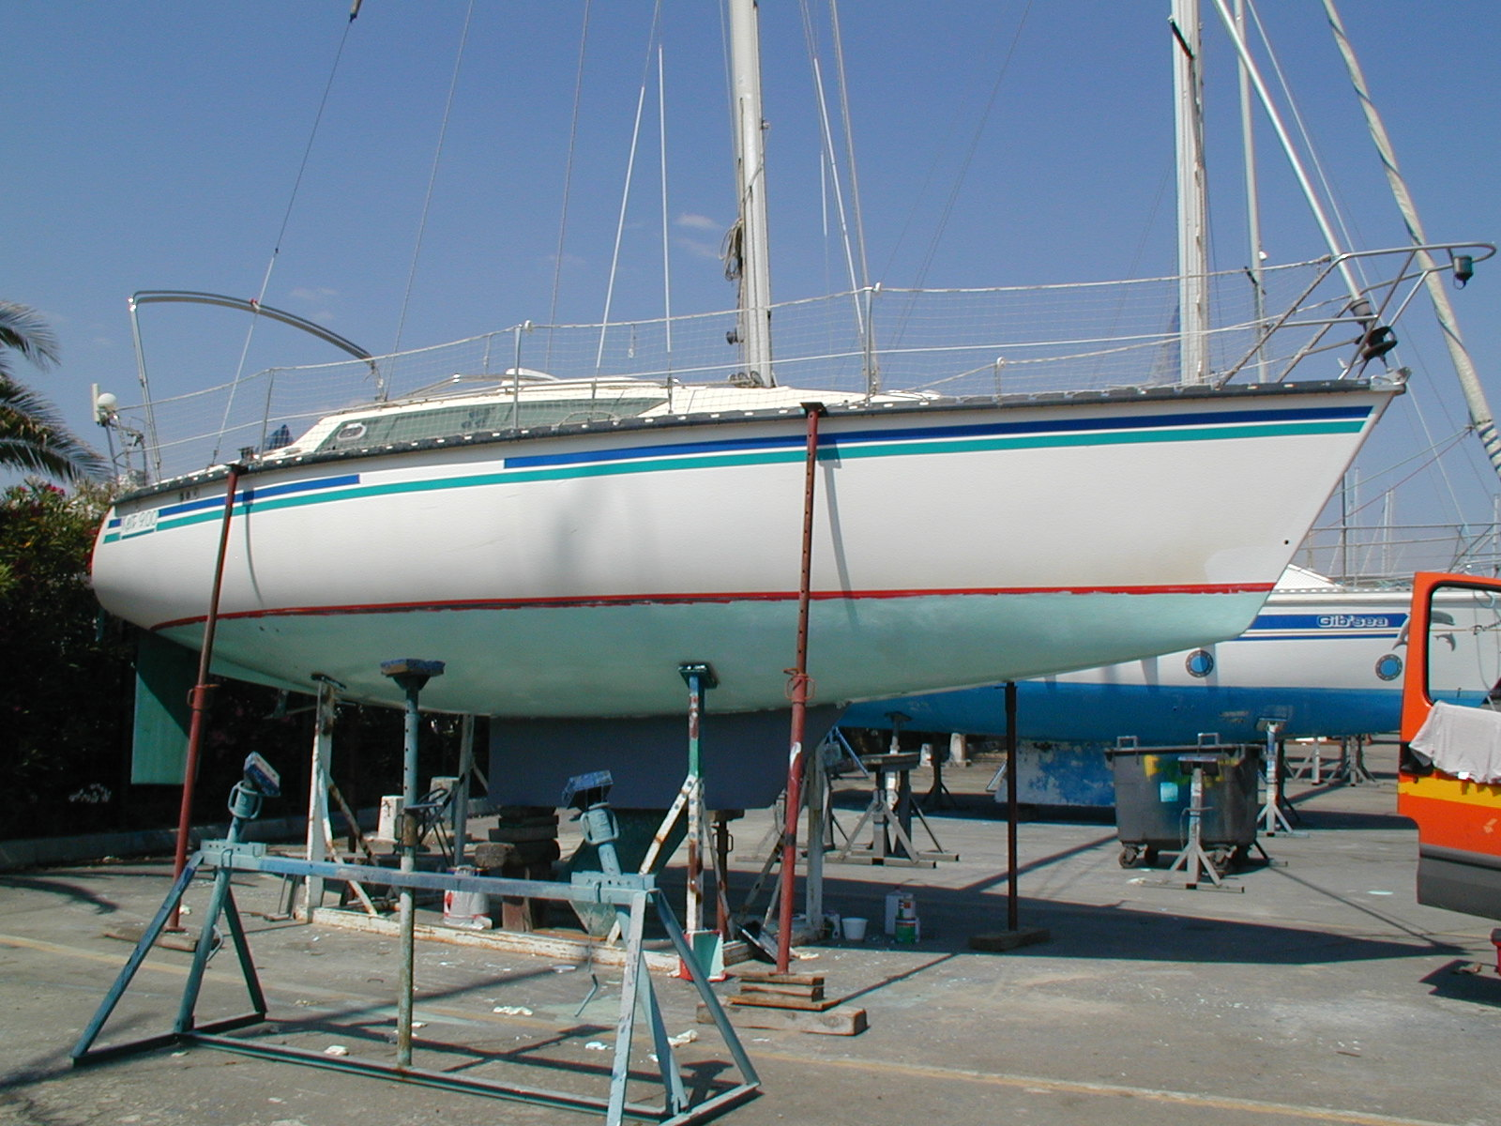
On enchaîne la 2° en respectant le timing

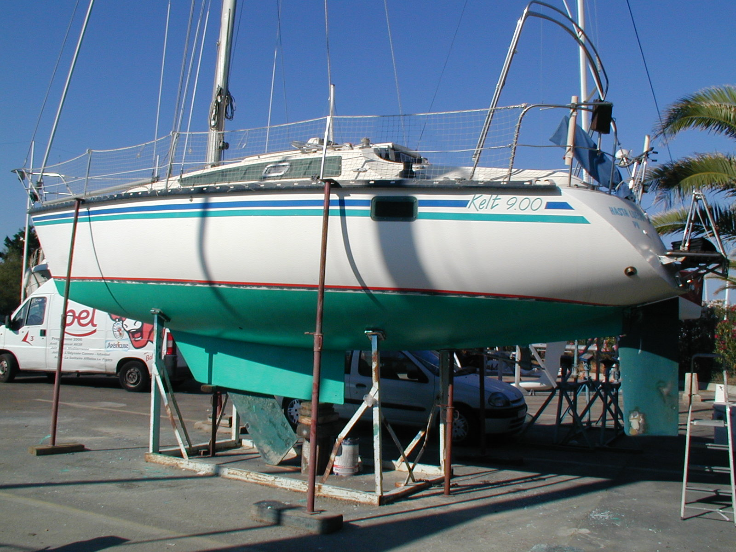
La troisième

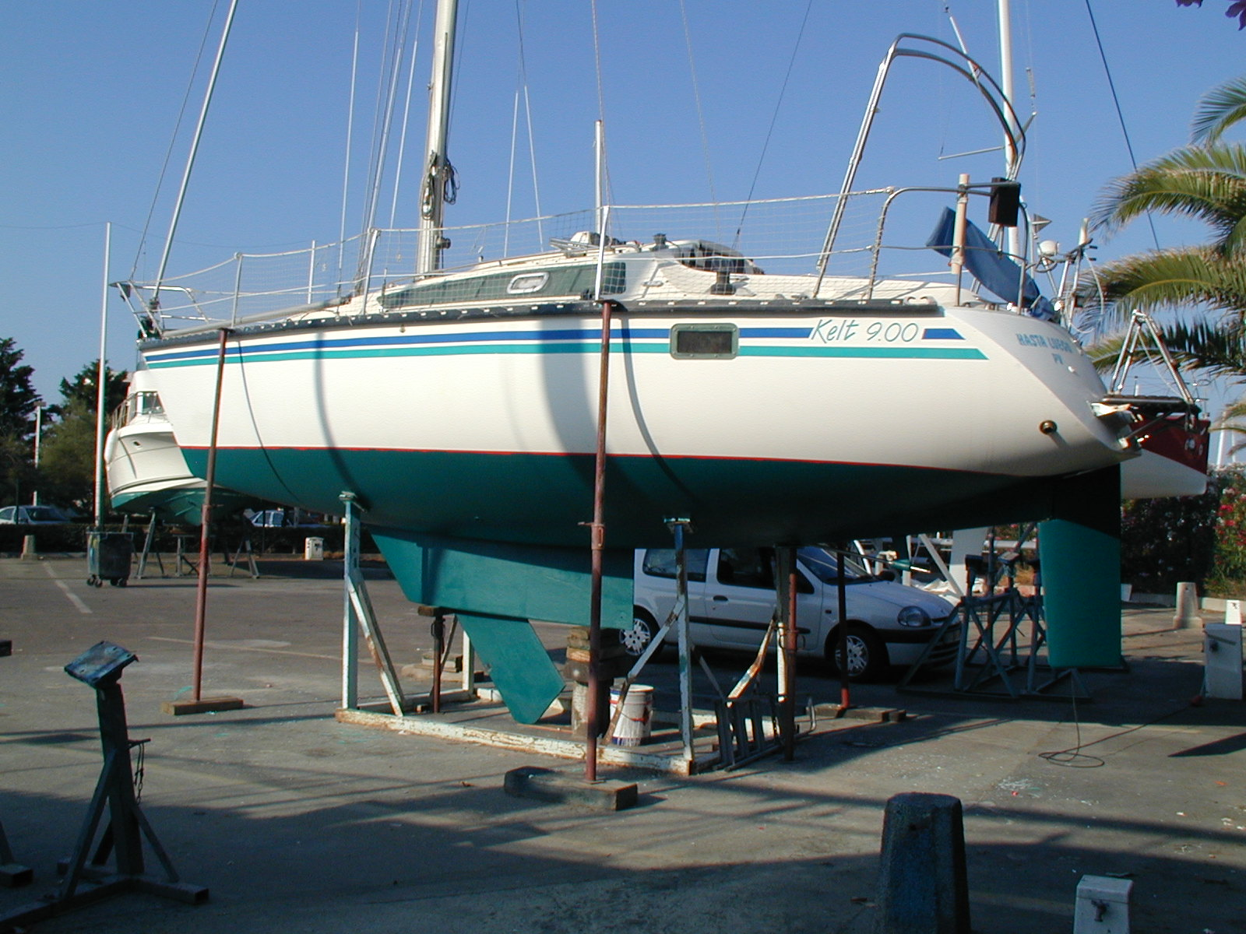
Antifouling autoérodable

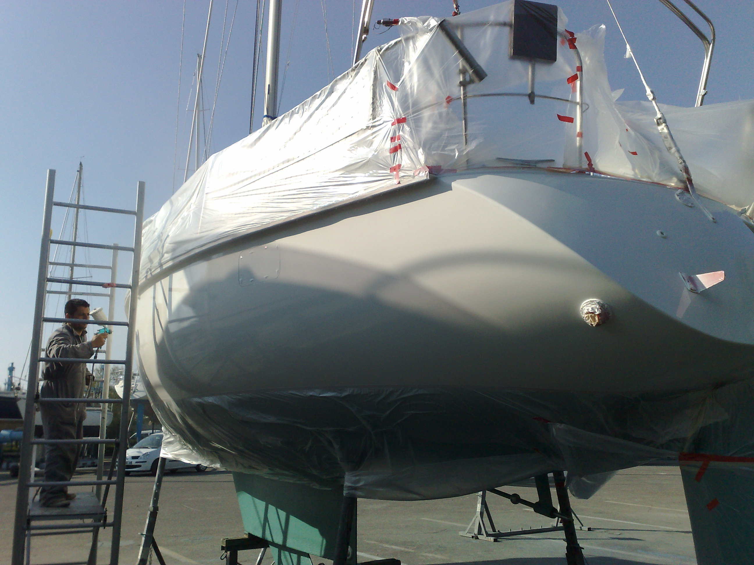
Et un petit coup de peinture sur le bordé pour finir.

